第90讲 交变电流的产生、变化规律及四值的相关计算
（2022•浙江）
1．如图所示，甲图是一种手摇发电机及用细短铁丝显示的磁场分布情况，摇动手柄可使对称固定在转轴上的矩形线圈转动；乙图是另一种手摇发电机及磁场分布情况，皮带轮带动固定在转轴两侧的两个线圈转动。下列说法正确的是（ ）
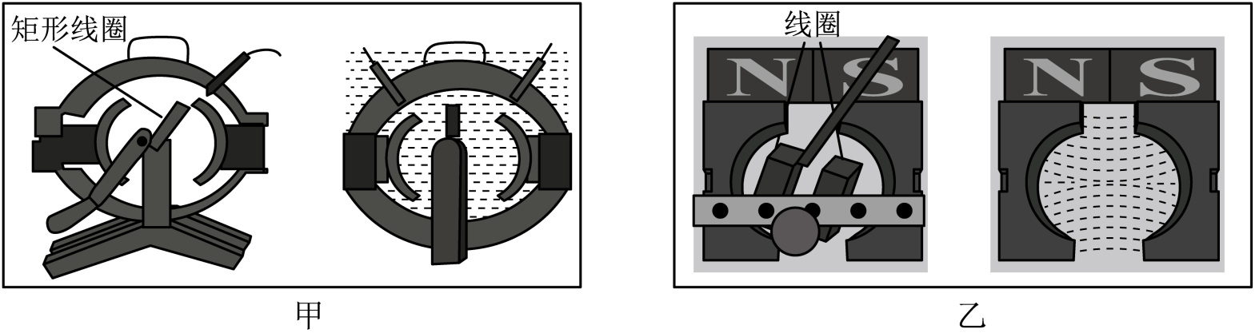
A．甲图中线圈转动区域磁场可视为匀强磁场
B．乙图中线圈转动区域磁场可视为匀强磁场
C．甲图中线圈转动时产生的电流是正弦交流电
D．乙图线圈匀速转动时产生的电流是正弦交流电
【答案】A
【难度】0.65
【知识点】交流发电机原理和示意图、正弦式交变电流瞬时值的表达式及其推导
【详解】A．甲图中细短铁丝显示的磁场分布均匀，则线圈转动区域磁场可视为匀强磁场，故A正确；
B．乙图中细短铁丝显示的磁场分布不均匀，则线圈转动区域磁场不能看成匀强磁场，故B错误；
C．根据发电机原理可知甲图中线圈在匀强磁场中绕垂直磁场的转轴匀速转动时才能产生正弦交流电，故C错误；
D．乙图中是非匀强磁场，则线圈匀速转动时不能产生正弦交流电，故D错误；
故选A。
（2021•辽宁）
2．如图所示，N匝正方形闭合金属线圈abcd边长为L，线圈处于磁感应强度大小为B的匀强磁场中，绕着与磁场垂直且与线圈共面的轴OO′以角速度ω匀速转动，ab边距轴$$\frac{L}{4}$$。线圈中感应电动势的有效值为（ ）
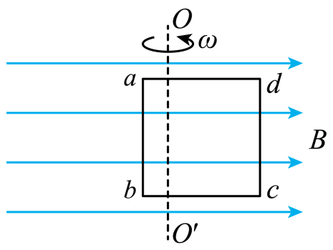
A．$$NBL^{2}ω$$ B．$$\frac{\sqrt{2}}{2}NBL^{2}ω$$ C．$$\frac{1}{2}NBL^{2}ω$$ D．$$\frac{\sqrt{2}}{4}NBL^{2}ω$$
【答案】B
【难度】0.65
【知识点】正弦式交流电的电动势和电流有效值
【详解】交流电的最大值和两条边到转轴的距离无关，为
$$E_{m}=NBSω=NBωL^{2}$$
因此有效值为
$$E=\frac{E_{m}}{\sqrt{2}}=\frac{\sqrt{2}}{2}NBωL^{2}$$
故选B。
一.知识回顾
1．交变电流
（1）定义：大小和方向均随时间做周期性变化的电流叫作交变电流。
（2）图像：用以描述交变电流随时间变化的规律，图a、b、c、d所示电流都属于交变电流，其中按正弦规律变化的交变电流叫作正弦式交变电流，简称正弦式电流，如图a所示。
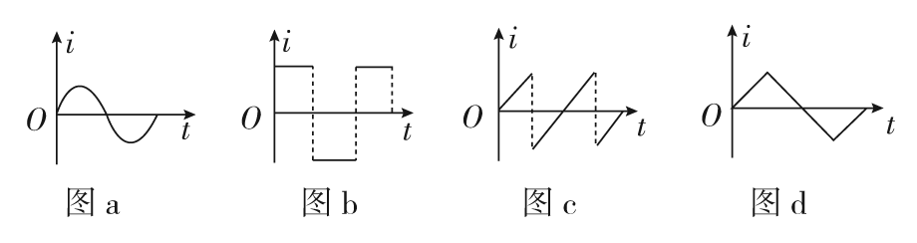
2．正弦式交变电流的产生和变化规律
（1）产生：在匀强磁场中，线圈绕垂直于磁场方向的轴匀速转动产生的电流是正弦式交变电流。
（2）中性面
①中性面：与磁感线垂直的平面称为中性面。
②中性面的特点以及与峰值面（中性面的垂面）的比较
图示 | 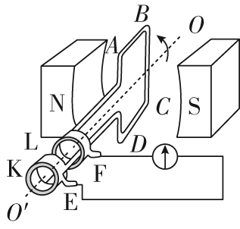 | 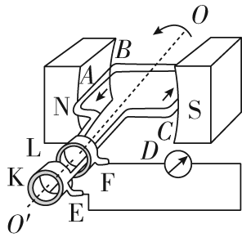
位置 | 中性面位置 | 与中性面垂直的位置
特点 | B⊥S | B∥S
 | Φ＝BS，最大 | Φ＝0，最小
 | e＝n$$\frac{\text{ΔΦ}}{\text{Δ}t}$$＝0，$$\frac{\text{ΔΦ}}{\text{Δ}t}$$最小 | e＝n$$\frac{\text{ΔΦ}}{\text{Δ}t}$$＝nBSω，$$\frac{\text{ΔΦ}}{\text{Δ}t}$$最大
 | 感应电流为零，方向改变 | 感应电流最大，方向不变
（3）电流方向的改变：线圈通过中性面时，电流方向发生改变，一个周期内线圈两次通过中性面，因此电流的方向改变两次。
（4）正弦式交流电的变化规律及图像（线圈在中性面位置时开始计时）：
 | 瞬时值表达式 | 图像
磁通量 | Φ＝Φ_{m}cosωt＝BScosωt | 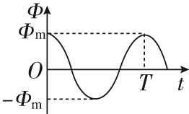
电动势 | e＝E_{m}sinωt＝NBSωsinωt | 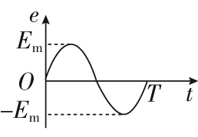
电压 | u＝U_{m}sinωt＝$$\frac{RE_{m}}{R\text{+}r}$$sinωt | 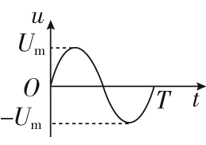
电流 | i＝I_{m}sinωt＝$$\frac{E_{m}}{R\text{+}r}$$sinωt | 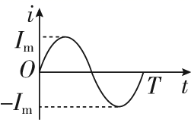
注意：线圈从垂直中性面位置开始转动，则i－t图像为余弦函数图像，电流的瞬时值表达式为i＝I_{m}cosωt。
3．周期和频率
（1）周期（T）：交变电流完成一次周期性变化（线圈转一周）所需的时间，单位是秒（s），公式T＝$$\frac{\text{2}π}{ω}$$。
（2）频率（f）：交变电流在单位时间内完成周期性变化的次数。单位是赫兹（Hz）。
（3）周期和频率的关系：T＝$$\frac{\text{1}}{f}$$或f＝$$\frac{\text{1}}{T}$$。
4．交变电流的瞬时值、峰值、有效值和平均值
（1）瞬时值：交变电流的电动势、电流或电压在某一时刻的值，是时间的函数。
（2）峰值：交变电流的电动势、电流或电压所能达到的最大值。
（3）有效值
①定义：让交变电流与恒定电流分别通过大小相同的电阻，如果在交变电流的一个周期内它们产生的热量相等，就把这个恒定电流的电流I、电压U叫作这一交变电流的有效值。②有效值和峰值的关系：E＝$$\frac{E_{m}}{\sqrt{\text{2}}}$$，U＝$$\frac{U_{m}}{\sqrt{\text{2}}}$$，I＝$$\frac{I_{\text{m}}}{\sqrt{\text{2}}}$$。（仅适用于正弦式交流电）
几种典型的电流及其有效值
名称 | 电流（电压）图像 | 有效值
正弦式交变电流 | 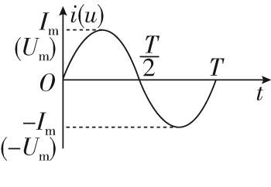 | I＝$$\frac{I_{\text{m}}}{\sqrt{\text{2}}}$$  U＝$$\frac{U_{m}}{\sqrt{\text{2}}}$$
正弦半波电流 | 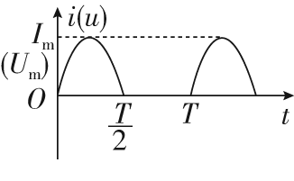 | I＝$$\frac{I_{\text{m}}}{\text{2}}$$U＝$$\frac{U_{m}}{\text{2}}$$
正弦单向脉动电流 | 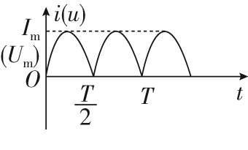 | I＝$$\frac{I_{\text{m}}}{\sqrt{\text{2}}}$$U＝$$\frac{U_{m}}{\sqrt{\text{2}}}$$
矩形脉动电流 | 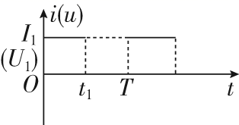 | I＝$$\sqrt{\frac{t_{\text{1}}}{T}}$$I₁U＝$$\sqrt{\frac{t_{\text{1}}}{T}}$$U₁
非对称性交变电流 | 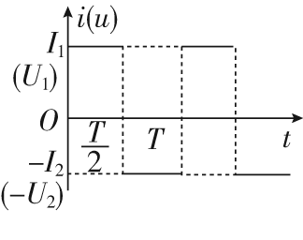 | I＝$$\sqrt{\frac{\text{1}}{\text{2}}\text{(}I_{\text{2}}^{\text{2}}\text{+}I_{\text{1}}^{\text{2}}\text{)}}$$U＝$$\sqrt{\frac{\text{1}}{\text{2}}\text{(}{U^{\text{2}}}_{\text{1}}\text{+}U_{\text{2}}^{\text{2}}}\text{)}$$
（4）平均值：交变电流图像中图线与时间轴所围面积跟对应时间的比值。
5.交变电流的瞬时值、峰值、有效值和平均值的比较
物理量 | 物理含义 | 重要关系 | 适用情况及说明
瞬时值 | 交变电流某一时刻的值 | e＝E_{m}sinωt  u＝U_{m}sinωt  i＝I_{m}sinωt  （适用于正弦式交变电流） | 计算线圈某时刻的受力情况
峰值 | 最大的瞬时值 | E_{m}＝NBSω  （适用于正弦式交变电流）U_{m}＝$$\frac{RE_{m}}{R\text{+}r}$$  I_{m}＝$$\frac{E_{m}}{R\text{+}r}$$ | 讨论电容器的击穿电压
有效值 | 跟交变电流的热效应等效的恒定电流的值 | E＝$$\frac{E_{m}}{\sqrt{\text{2}}}$$U＝$$\frac{U_{m}}{\sqrt{\text{2}}}$$  I＝$$\frac{I_{m}}{\sqrt{\text{2}}}$$  （适用于正弦式交变电流） | （1）计算与电流的热效应有关的量（如电功、电功率、电热等）  （2）电器设备“铭牌”上所标的额定电流、额定电压一般是指有效值  （3）保险丝的熔断电流为有效值  （4）交流电压表和电流表的读数为有效值  （5）没有特别说明，通常默认为有效值。
平均值 | 交变电流图像中图线与时间轴所围的面积与时间的比值 |  | 计算通过电路导体截面的电荷量
二.例题精析
题型一：正弦交变电流的产生及瞬时表达式与转轴和线圈形状的关系
3．图中闭合线圈都在匀强磁场中绕虚线所示的固定转轴匀速转动，不能产生正弦式交变电流的是_______；如果图示线圈面积和匝数、磁场、转速都相同，则感应电动势的最大值相同是_______；如果从图示位置开始计时，A与B感应电动势的瞬时值是否相同_______。
A．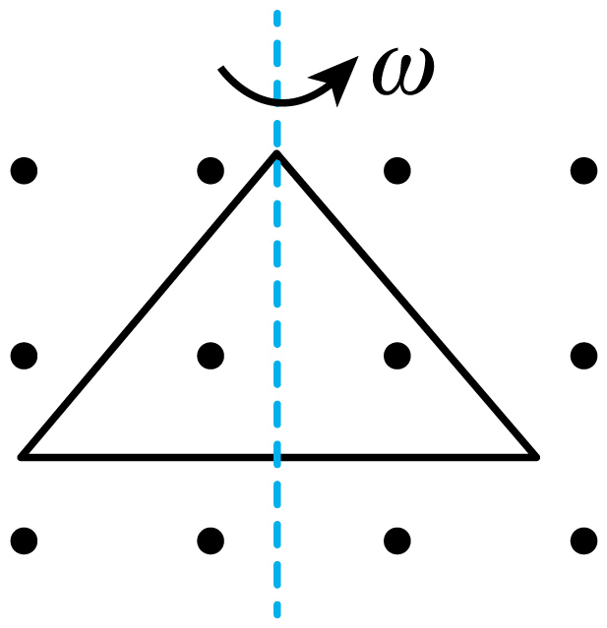B．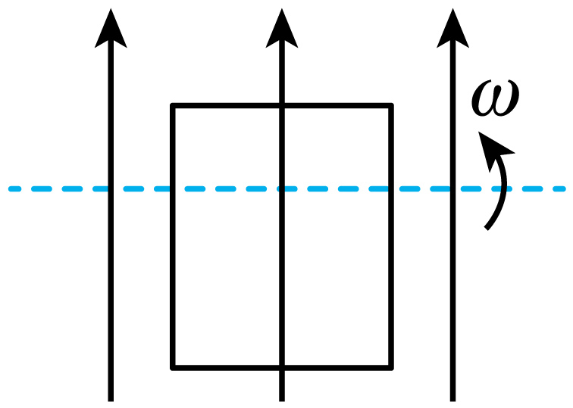
C．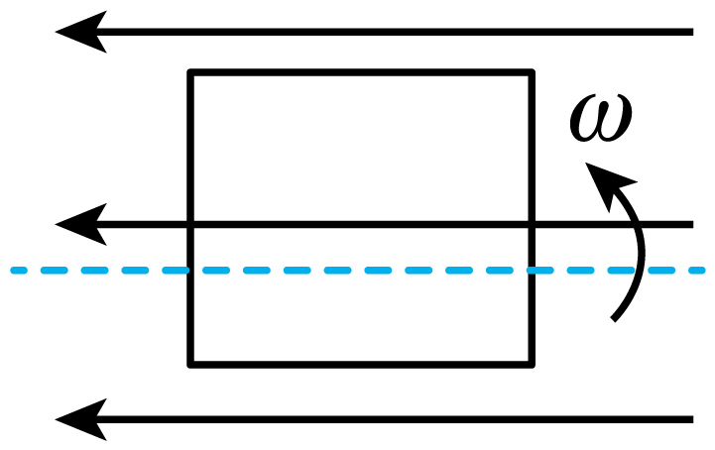D．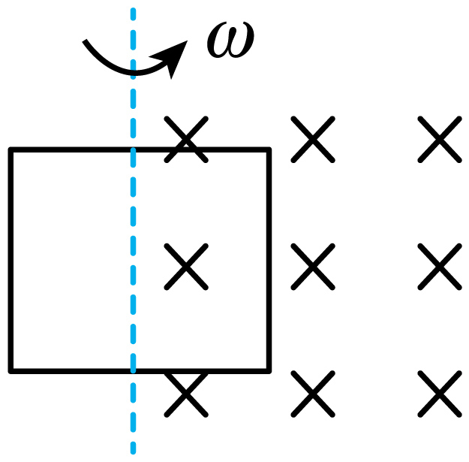
【答案】 C AB##BA 不同##不相同##否
【难度】0.85
【知识点】中性面及其性质、交变电流的峰值
【详解】[1]ABD图中的线圈均绕位于线圈平面内的垂直于磁感线的轴匀速转动，所以线圈的一个边或两个边切割磁感线的有效长度随时间成正弦规律变化，会产生正弦式交变电流；C图中线圈绕平行于磁感线的轴转动，四条边均不切割磁感线，无法产生感应电流。
[2]AB图中都有两条边在同时切割磁感线，根据$$E_{\text{m}}=NBSω$$可知感应电动势的最大值相同；D图中只有一条边在切割磁感线，其最大值小于$$NBSω$$。
[3]如果从图示位置开始计时，A图线圈正位于中性面，B图线圈正与中性面垂直，所以二者感应电动势瞬时值不同。
题型二：正弦交变电动势与电流
4．如图所示，磁极N、S间的磁场看作匀强磁场，磁感应强度为B₀，矩形线圈ABCD的面积为S，共n匝，内阻为r，线圈通过滑环与理想电压表V和阻值为R的定值电阻相连，AB边与滑环E相连；CD边与滑环F相连。若线圈正在绕垂直于磁感线的轴OO'以角速度ω逆时针匀速转动，图示位置恰好与磁感线垂直。以下说法正确的是（ ）
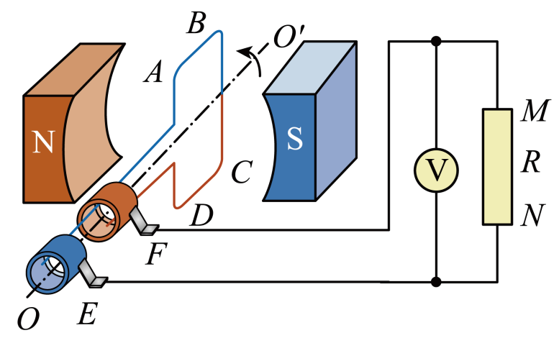
A．线圈在图示位置时，电阻R中的电流方向为自M到N
B．线圈自图示位置开始转过180°的过程中，通过电阻R的电量为$$\frac{2nB_{0}S}{R+r}$$
C．线圈转动一周的过程中克服安培力做的功为$$\frac{πωn^{2}B_{0}^{2}S^{2}}{R+r}$$
D．线圈在图示位置时电压表的示数为0
【答案】BC
【难度】0.65
【知识点】电表示数的含义、铭牌上的额定电压、计算交变流电路中的电功、电功率和焦耳热、计算转动过程中通过线圈截面的电量
【详解】A．线圈在图示位置时，与中性面重合，线圈不切割磁感线，感应电流为零，故A错误；
B．线圈自图示位置开始转过180°的过程中，磁通量的变化量
$$\text{ΔΦ=2}B_{\text{0}}S$$
则通过电阻R的电荷量
$$q\text{=}n\frac{\text{ΔΦ}}{R\text{+}r}\text{=}\frac{\text{2}nB_{\text{0}}S}{R\text{+}r}$$
故B正确；
C．根据正弦式交变电流的产生规律可知，感应电动势最大值
$$E_{\text{m}}\text{=}nB_{\text{0}}Sω$$
有效值
$$E\text{=}\frac{E_{\text{m}}}{\sqrt{\text{2}}}\text{=}\frac{nB_{\text{0}}Sω}{\sqrt{\text{2}}}$$
线圈转动一周的过程中，克服安培力做功产生电能
$$W\text{=}\frac{E^{\text{2}}}{r\text{+}R}\text{⋅}\frac{\text{2}π}{ω}\text{=}\frac{πωn^{\text{2}}B_{\text{0}}^{\text{2}}S^{\text{2}}}{R\text{+}r}$$
故C正确；
D．电压表的示数为有效值，线圈在转动过程中，电压表示数不变，不为0，故D错误。
故选BC。
题型三：非正弦交变电流
5．如图所示，在磁极和圆柱状铁芯间形成的两部分磁场区域的圆心角$$α$$均为$$\frac{4}{9}\text{π}$$，磁感应强度$$B$$均沿半径方向，单匝矩形线圈$$abcd$$的宽$$ab=L$$，长$$bc=2L$$，线圈中轴以角速度$$ω$$匀速转动时对外电阻$$R$$供电，若线圈电阻为$$r$$，电流表内阻不计，则下列说正确的是（ ）
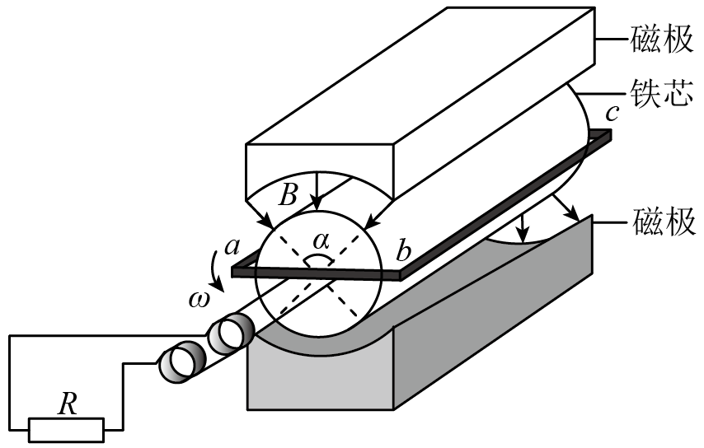
A．线圈转动时将产生正弦式交流电
B．从图示位置开始转过$${90}^{°}$$角时，电流方向将发生改变
C．线圈转动过程中穿过线圈的磁通量的变化量不变
D．电流表的示数为$$\frac{4BL^{2}ω}{3(R+r)}$$
【答案】D
【难度】0.65
【知识点】电表示数的含义、铭牌上的额定电压
【详解】A．$$bc$$边向上切割时，感应电流方向为$$c→b$$；$$bc$$边向下切割时，感应电流方向为$$b→c$$；故线圈连续转动，流过电阻$$R$$的电流是交流电，但电流的大小不变，故产生的不是正弦交流电，故$$A$$错误；
B．从图示位置开始转过$${90}^{°}$$角时，电流方向不发生改变，故B错误；
C．在共同圆心角$$α$$均为$$\frac{4}{9}\text{π}$$内，线圈转动过程中穿过线圈的磁通量的变化量不变，故C错误；
D．bc、ad边的运动速度为
$$v=ω\frac{l}{2}$$
感应电动势为
$$E_{m}=4Blv$$
解得
$$E_{m}=2Bl^{2}ω$$
根据欧姆定律得电流为
$$I_{m}=\frac{E_{m}}{R+r}$$
一个周期内，通电时间为
$$t=\frac{4}{9}T$$ $$R$$上消耗的电能为
$$W=I_{m}^{2}Rt$$
且有$$W=I^{2}RT$$，解得线圈上电流的有效值为
$$I=\frac{4Bl^{2}ω}{3(R+r)}$$
故D正确。
故选D。
题型四：电动机产生正弦交变电动势而输出直流
6．发电机的示意图如图甲所示，边长为L的正方形金属框，在磁感应强度为B的匀强磁场中以恒定角速度绕OO轴转动，阻值为R的电阻两端的电压如图乙所示。其它电阻不计，图乙中的U_{m}为已知量。则金属框转动一周（ ）
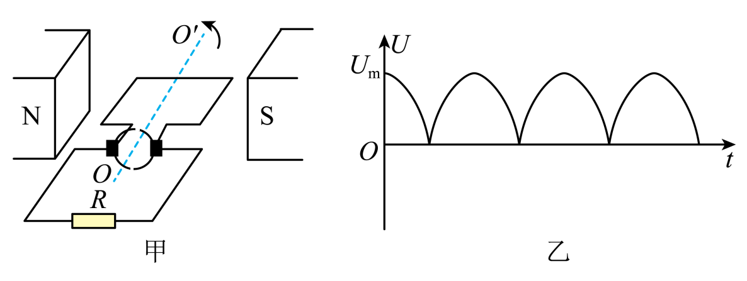
A．电动势的最大值为U_{m} B．框内电流方向不变
C．流过电阻的电荷$$\frac{4BL^{2}}{R}$$ D．电阻产生的焦耳热$$\frac{2πU_{m}BL^{2}}{R}$$
【答案】AC
【难度】0.65
【知识点】计算交变流电路中的电功、电功率和焦耳热、计算转动过程中通过线圈截面的电量
【详解】A．由图乙可知，电动势的最大值为U_{m}，选项A正确；
B．框内将产生正弦交变电流，一周内其电流方向改变两次，选项B错误；
C．转过半周流过电阻的电荷
$$q=\overline{I}Δt=\frac{\frac{ΔΦ}{Δt}}{R}⋅Δt=\frac{2BS}{Δt⋅R}⋅Δt=\frac{2BL^{2}}{R}$$
则转过一周流过电阻的电荷$$\frac{4BL^{2}}{R}$$，选项C正确；
D．因
$$U_{m}=BωS=B\frac{2π}{T}L^{2}$$
解得
$$T=\frac{2πBL^{2}}{U_{m}}$$
一周内电阻产生的焦耳热
$$Q=\frac{{(\frac{U_{m}}{\sqrt{2}})}^{2}}{R}T=\frac{πU_{m}BL^{2}}{R}$$
选项D错误。
故选AC。
三.举一反三，巩固练习
7．在匀强磁场中，线框绕垂直于磁场的轴匀速转动，线框中产生的电流为如图所示的正弦式交变电流，则这段时间（ ）
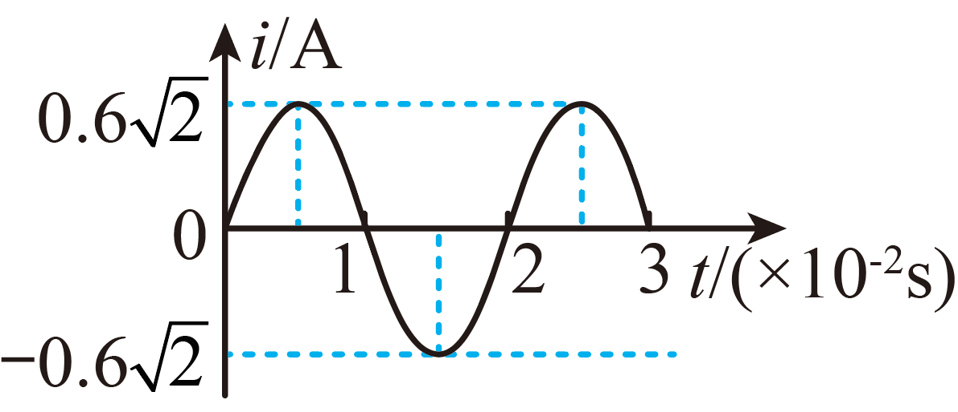
A．电流的有效值等于$$0.6\sqrt{2}A$$
B．t=0.01s时穿过线框的磁通量为零
C．图线与横轴围成的面积与所对应的时间的比值表示电流的平均值
D．图线与横轴围成的面积与所对应的时间的比值表示电流的有效值
【答案】C
【难度】0.65
【知识点】交流电的u-t图像和i-t图像、正弦式交流电的电动势和电流有效值
【详解】A．根据图像可知电流的最大值为
$$I_{m}=0.6\sqrt{2}\text{V}$$
则可得此时电流的有效值为
$$I_{有效}=0.6\sqrt{2}×\frac{\sqrt{2}}{2}\text{V}=0.6\text{V}$$
故A错误；
B．在t=0.01s时产生的感应电流为0，此时线圈和磁场垂直，此时线框的磁通量最大，故B错误；
CD．图线与横轴围成的面积根据$$Q=It$$可表示为通过整个电路的总电荷量，则图线与横轴围成的面积与所对应的时间的比值为
$$\overline{I}=\frac{Q}{Δt}$$
即为电流的平均值，故C正确，D错误；
故选C。
8．如图为交流发电机的示意图，矩形线圈$$ABCD$$在匀强磁场中绕垂直于磁场的轴$$OO^{′}$$逆时针匀速转动，发电机的电动势随时间的变化规律为$$e=20sin100πt\text{V}$$。下列说法正确的是（ ）
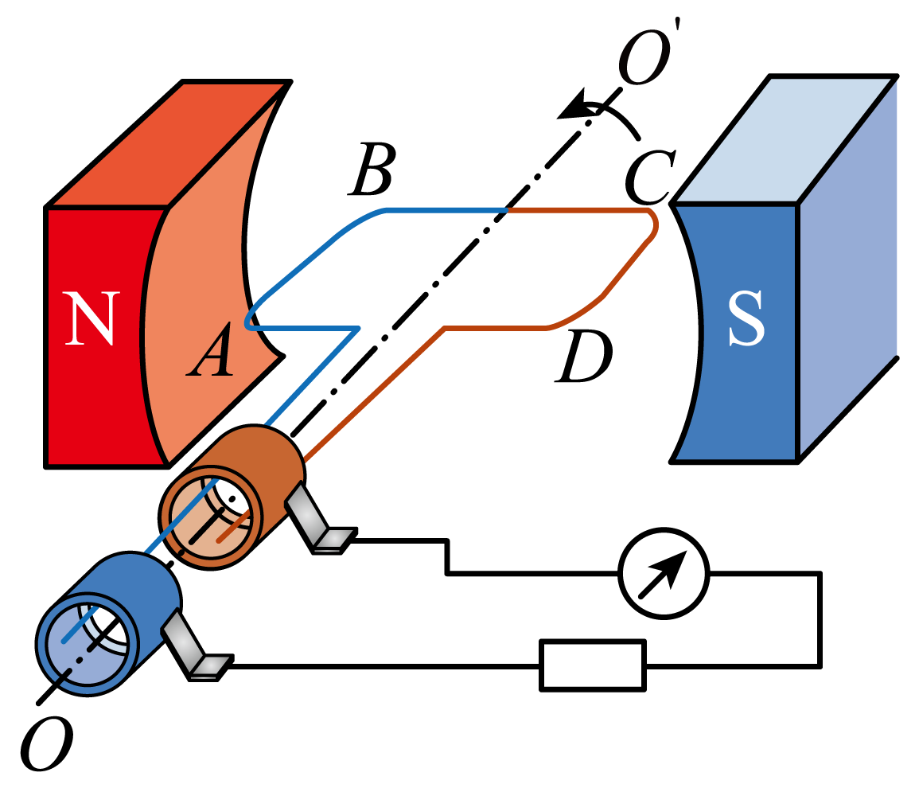
A．此交流电的频率为$$100\text{Hz}$$
B．此发电机电动势的有效值为$$20\text{V}$$
C．当线圈平面转到图示位置时产生的电流方向为ABCD
D．当线圈平面转到图示位置时磁通量的变化率最大
【答案】D
【难度】0.85
【知识点】交流发电机原理和示意图、中性面及其性质、交变电流的频率、正弦式交流电的电动势和电流有效值
【详解】A．此交流电的频率为
$$f=\frac{ω}{2π}=50\text{Hz}$$
选项A错误；
B．此发电机电动势的有效值为
$$E=\frac{20\text{V}}{\sqrt{2}}\text{=}10\sqrt{2}\text{V}$$
选项B错误；
C．由右手定则可知，当线圈平面转到图示位置时产生的电流方向为ADCBA，选项C错误；
D．当线圈平面转到图示位置时磁通量为零，但是磁通量的变化率最大，选项D正确。
故选D。
9．有M、N两条导线，它们与大地之间的电压随时间变化的规律如图所示。已知我国民用电压为220V。则关于这两个交变电压的说法正确的是（ ）
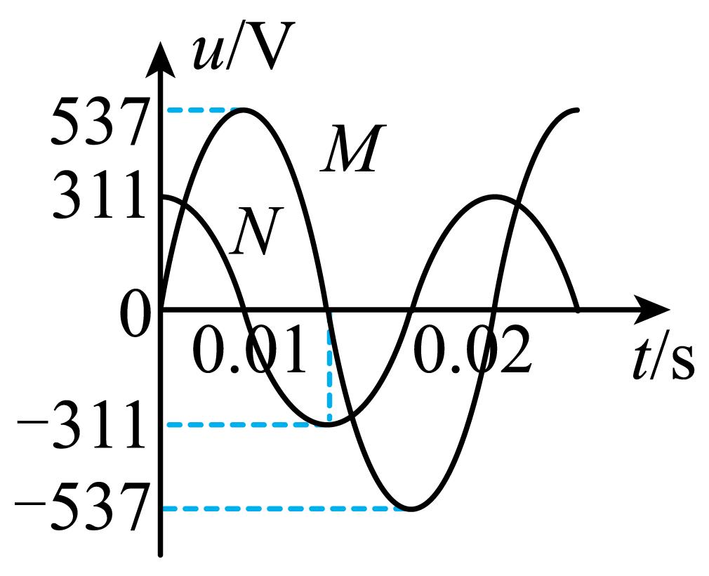
A．导线M、N交变电压的频率不相同
B．导线N的电压可以作为民用电压
C．导线N交变电压的方向每秒变化50次
D．用多用表的交流挡测导线N对地电压，读数为311V
【答案】B
【难度】0.85
【知识点】交变电流的频率
【详解】A．由图像可知，导线M、N交变电压的周期都为$$0.02\text{s}$$，故导线M、N交变电压的频率都为$$50\text{Hz}$$，A错误；
B．由图像可知，导线N的电压最大值为$$311\text{V}$$，则导线N的电压有效值为
$$U=\frac{U_{\text{m}}}{\sqrt{2}}=\frac{311}{\sqrt{2}}\text{V}=220\text{V}$$
可知导线N的电压可以作为民用电压，B正确；
C．导线N交变电压的周期为$$0.02\text{s}$$，一个周期内电压的方向改变$$2$$次，故导线N交变电压的方向每秒变化$$100$$次，C错误；
D．用多用表的交流挡测导线N对地电压，读数为电压有效值，即读数为$$220\text{V}$$，D错误；
故选B。
10．如图垂直于纸面向里的有界匀强磁场中有一个矩形线框abcd，线框以OO'为轴匀速转动，OO'与磁场右边界重合。若线框中产生电流的峰值为I_{m}，由图示位置开始计时，则下列可以正确描述线框中电流随时间变化的图像是（ ）
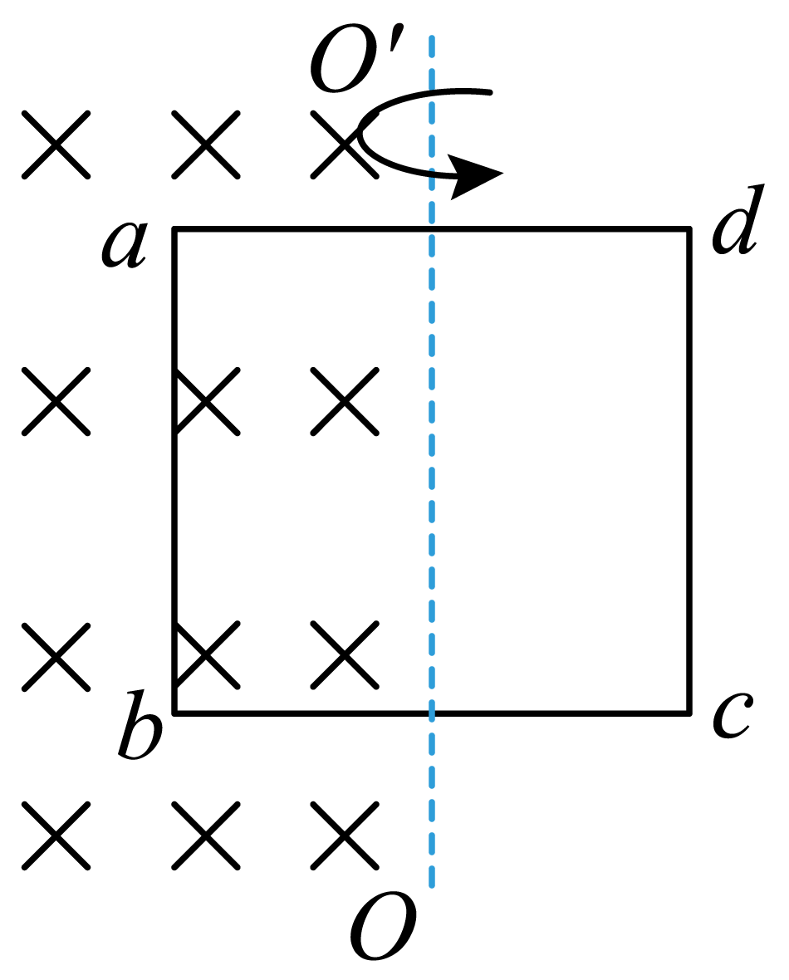
A．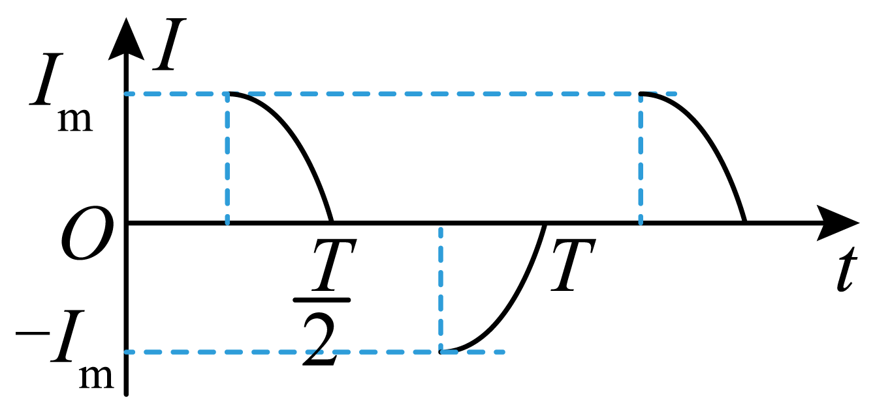 B．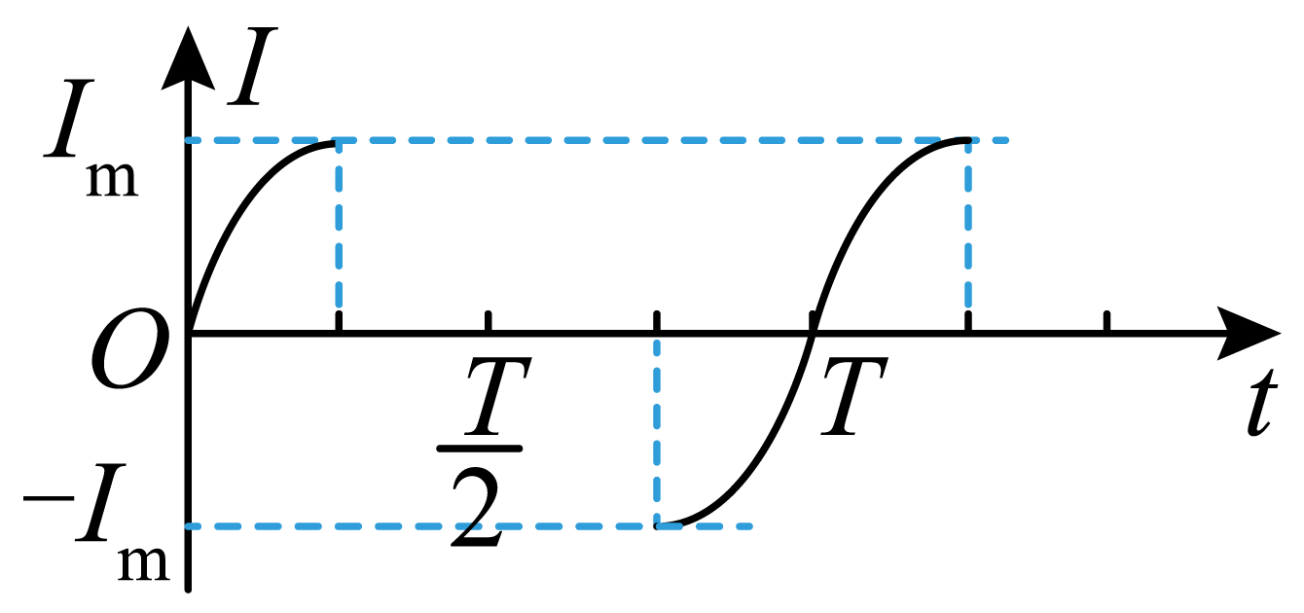
C．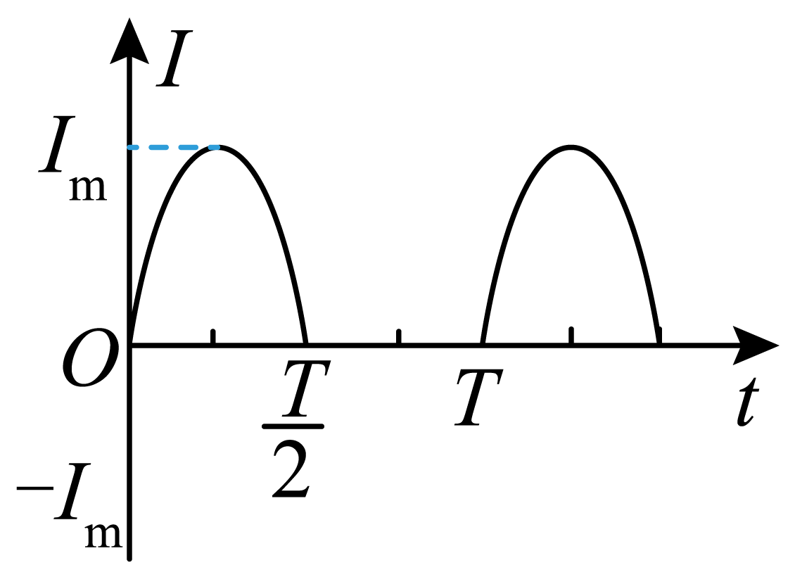 D．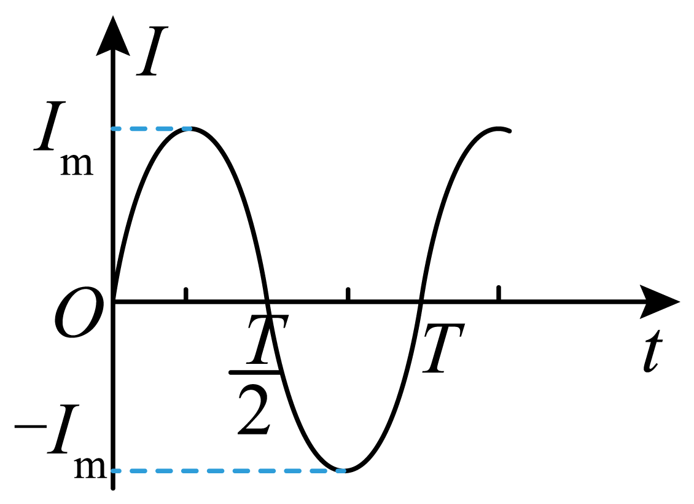
【答案】D
【难度】0.65
【知识点】交流电的u-t图像和i-t图像
【详解】在$$0∼\frac{1}{4}T$$内，由于线圏在匀强磁场中从中性面开始转动，故产生正弦式交变电流，在$$\frac{1}{4}T∼\frac{3}{4}T$$内都有感应电流，整个周期都有感应电流，所以ABC错误；D正确；
故选D。
11．如图甲所示为一台小型发电机构造示意图。磁极$$\text{N}$$、$$\text{S}$$间的磁场看成匀强磁场，磁感应强度大小为$$\frac{1}{10π}(\text{T})$$，线圈共10匝，矩形线圈的面积为$$S$$。该发电机产生的感应电动势图象如图乙所示，该交流电通过自耦变压器对一定值电阻$$R$$供电，不计发电机内阻，则下列说法正确的是（ ）
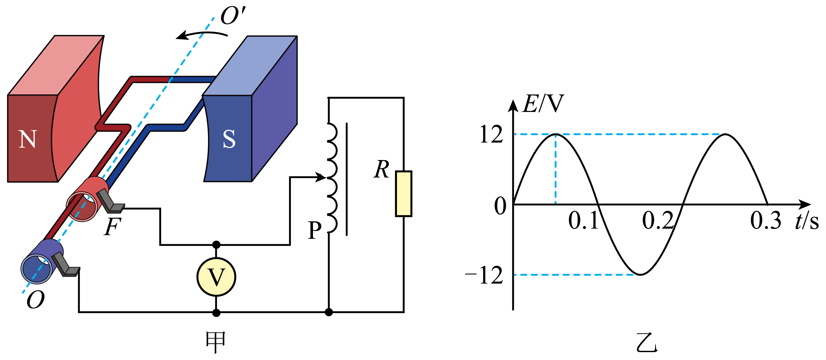
A．矩形线圈面积为$$12{\text{m}}^{2}$$
B．电阻中电流方向每秒钟改变100次
C．线圈从$$t=0$$开始后转过$$180°$$的过程中，电压表的读数先增大后减小
D．当变压器滑片P向上滑动时、电阻$$R$$消耗的功率减小
【答案】D
【难度】0.85
【知识点】交变电流的频率、交变电流的峰值、有效值的定义、一般交流电的有效值、变压器两端电路的动态分析
【详解】A．从乙图中可知线圈转动过程中产生的感应电动势最大值为$$12\text{V}$$，周期为$$0.2\text{s}$$，根据
$$E_{\text{m}}=NBSω=NBS\frac{2π}{T}$$
解得
$$S=\frac{E_{\text{m}}T}{2πNB}=1.2{\text{m}}^{2}$$
A错误；
B．由于周期为$$0.2\text{s}$$，则$$1\text{s}$$内共有$$5$$个周期，每个周期内电流方向变化$$2$$次，故电阻中电流方向每秒钟改变$$10$$次，B错误；
C．电压表测得数值是电压有效值，保持不变，C错误；
D．变压器的滑片P向上滑时，原线圈的匝数$$n_{1}$$增大，根据
$$\frac{U_{2}}{U_{1}}=\frac{n_{2}}{n_{1}}$$
可知变压器副线圈输出电压$$U_{2}$$减小，故电阻$$R$$消耗的功率减小，D正确；
故选D。
12．交流发电机的示意图如图所示，当线圈$$ABCD$$绕垂直于磁场方向的转轴$$OO'$$匀速转动时，电路中产生的最大电流为$$I_{\text{m}}$$，已知线圈转动的周期为T，下列说法正确的是（ ）
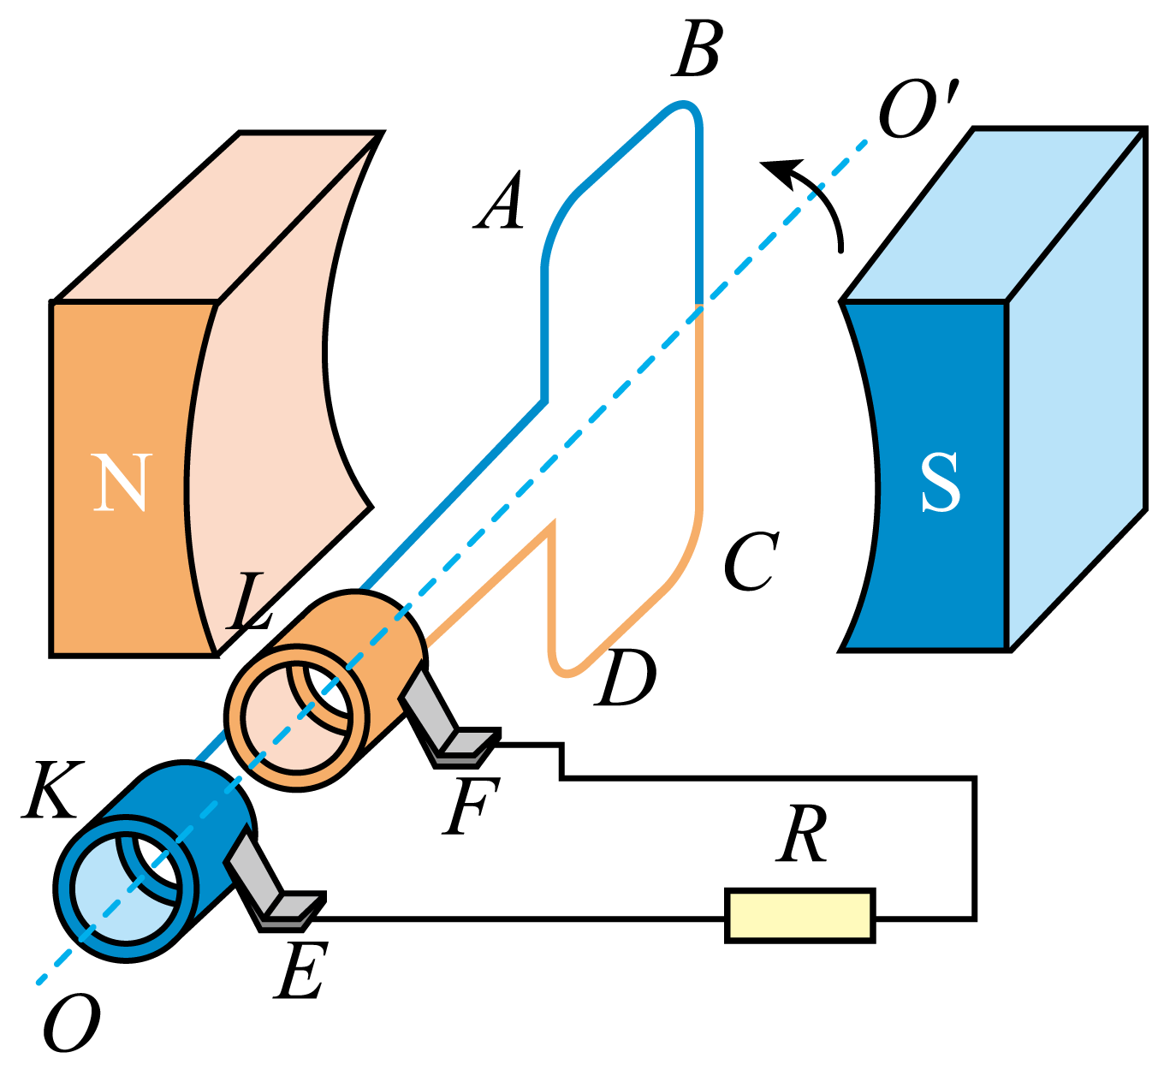
A．图示位置磁通量最大，磁通量的变化率最大
B．图示位置电流最大，方向为A→B
C．从图示位置开始经过$$\frac{T}{4}$$，电流方向将发生改变
D．从图示位置计时，线圈中电流i随时间t变化的关系式为$$i=I_{\text{m}}sin\frac{2π}{T}t$$
【答案】D
【难度】0.94
【知识点】中性面及其性质、正弦式交变电流瞬时值的表达式及其推导
【详解】ABC.图示位置为中性面，磁通量最大，磁通量的变化率最小，电流最小，每经过一次图示位置的中性面，电流方向就改变一次，故ABC错误；
D．从图示位置计时，线圈中电流i随时间t变化的关系式为$$i=I_{\text{m}}sin\frac{2π}{T}t$$，故D正确。
故选D。
13．一个单匝总电阻为2Ω的闭合矩形金属线框位于匀强磁场中，绕垂直于磁场方向的固定轴匀速转动，该线圈产生的电动势e随时间按如图所示的余弦规律变化。下列说法正确的是（ ）
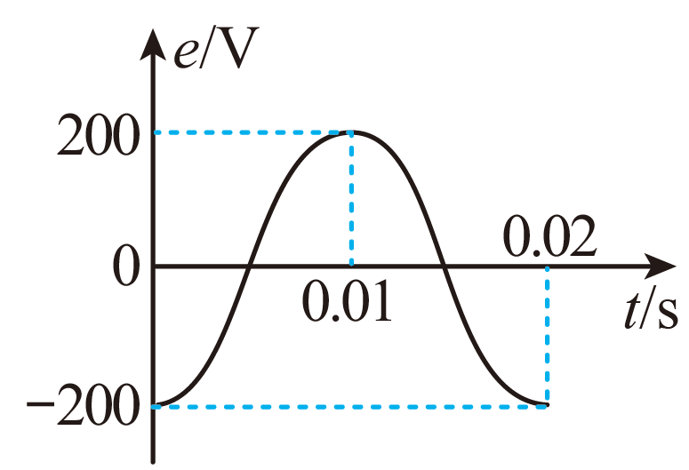
A．线框产生电流峰值为200A
B．线框产生电动势有效值为$$100\sqrt{2}\text{V}$$
C．线框的热功率为20000W
D．t=0.01s 时，线框的磁通量最大
【答案】B
【难度】0.65
【知识点】计算交变流电路中的电功、电功率和焦耳热
【详解】A．线框产生电流峰值为
$$I_{\text{m}}=\frac{E_{\text{m}}}{R}=\frac{200}{2}\text{A}=100\text{A}$$
A错误；
B．线框产生电动势有效值为
$$E=\frac{E_{\text{m}}}{\sqrt{2}}=\frac{200}{\sqrt{2}}\text{V}=100\sqrt{2}\text{V}$$
B正确；
C．线框的热功率为
$$P=\frac{E^{2}}{R}=\frac{{\left(100\sqrt{2}\right)}^{2}}{2}\text{W}=10000\text{W}$$
C错误；
D．t=0.01s 时，电动势最大，线框的磁通量等于零，D错误。
故选B。
14．如图甲所示，一匝数为100（匝）、边长为0.5m的正方形线圈在磁感应强度为0.4T的匀强磁场中绕转轴OO'以角速度311rad/s匀速转动，产生的交变电流直接给图乙的电路供电。图乙中的变压器为理想变压器，原、副线圈的匝数比为10：1，副线圈接有定值电阻和电容器，所有电表均为理想电表，不计正方形线圈的电阻，下列说法正确的是（ ）
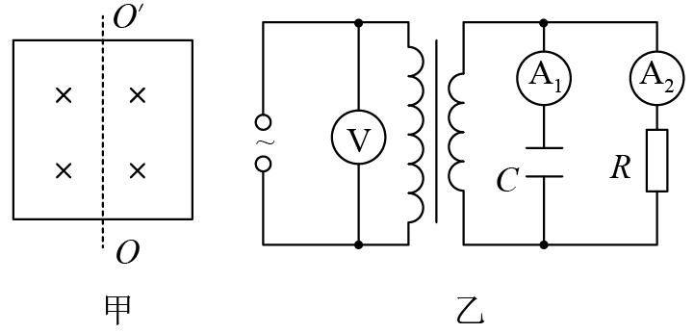
A．当线圈平面与磁场垂直时，电压表的示数为0
B．若电容器的击穿电压为350V，则电容器不会被击穿
C．若线圈的转速增加一倍，其他条件均不变，则电流表A₁的示数不变
D．若线圈的转速增加一倍，其他条件均不变，则电流表A₁的示数也增加一倍
【答案】B
【难度】0.65
【知识点】交变电流的峰值、电表示数的含义、铭牌上的额定电压
【详解】A．线圈在磁场中绕垂直于磁场的轴转动时产生交变电流，而电压表为交变电流的有效值，则当线圈平面与磁场垂直时，电压表的示数不为0，故A错误；
B．交变电流的最大值为
$$E_{max}=NBSω=100×0.4×25×{10}^{−2}×311\text{V=3110V}$$
则副线圈两端电压的最大值为
$$E_{max}^{'}=311\text{V}$$
若电容器的击穿电压为350V，则电容器不会被击穿，故B正确；
CD．若线圈的转速增加一倍，其他条件均不变，交变电流的最大值
$$E_{max}=NBSω=NBS×2\text{π}n$$
交流电压增加一倍，由容抗$$x_{c}=\frac{1}{2\text{π}fC}$$可知
$$x_{C}=\frac{1}{2πCn}$$
但并不满足欧姆定律，所以电流表A₁的示数会变化，故CD错误。
故选B。
15．空间被等分成8个区域，每隔1个区域分布着匀强磁场，磁感应强度大小和磁场方向如图所示。半径为l、电阻为r、圆心角为45°的扇形线框绕圆心O在纸面内逆时针匀速转动，角速度大小为𝜔，则线框内电流的有效值为（ ）
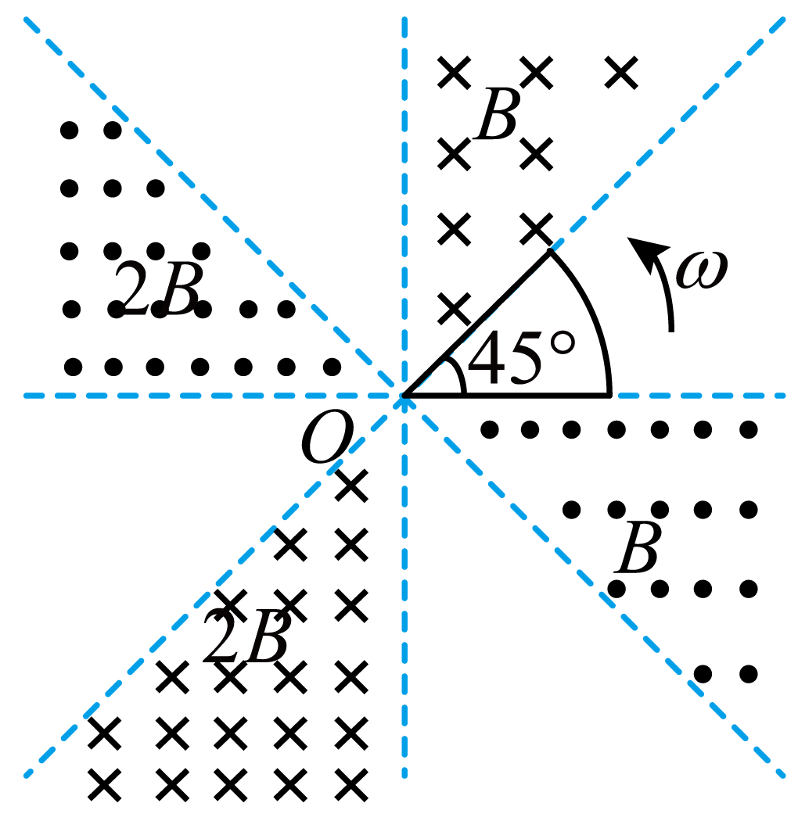
A．$$\frac{\sqrt{10}Bωl^{2}}{8r}$$ B．$$\frac{\sqrt{10}Bωl^{2}}{4r}$$ C．$$\frac{\sqrt{10}Bωl^{2}}{2r}$$ D．$$\frac{\sqrt{5}Bωl^{2}}{4r}$$
【答案】B
【难度】0.65
【知识点】正弦式交流电的电动势和电流有效值
【详解】线圈从图示位置转过第一个和第四个90°时，感应电动势
$$E_{1}=\frac{1}{2}Bωl^{2}$$
线圈转过第二个和第三个90°时，感应电动势
$$E_{2}=\frac{1}{2}⋅2Bωl^{2}\text{=}Bωl^{2}$$
则一个周期内电动势有效值E满足
$$\frac{E^{2}}{r}T=\frac{E_{1}^{2}}{r}⋅\frac{T}{2}+\frac{E_{2}^{2}}{r}⋅\frac{T}{2}$$
解得
$$E=\frac{\sqrt{10}Bωl^{2}}{4}$$
则电流的有效值
$$I=\frac{\sqrt{10}Bωl^{2}}{4r}$$
故选B。
16．如图所示，矩形线框的匝数为N，面积为S，线框所处磁场可视为匀强磁场，磁感应强度大小为B，线框从图示位置开始绕轴$$OO^{′}$$以恒定的角速度ω沿逆时针方向转动，线框一端接换向器，通过电刷和外电路连接。理想变压器原、副线圈的匝数比为3：1，定值电阻$$R_{1}$$、$$R_{2}$$的阻值均为R，忽略线框以及导线的电阻。下列说法正确的是（ ）
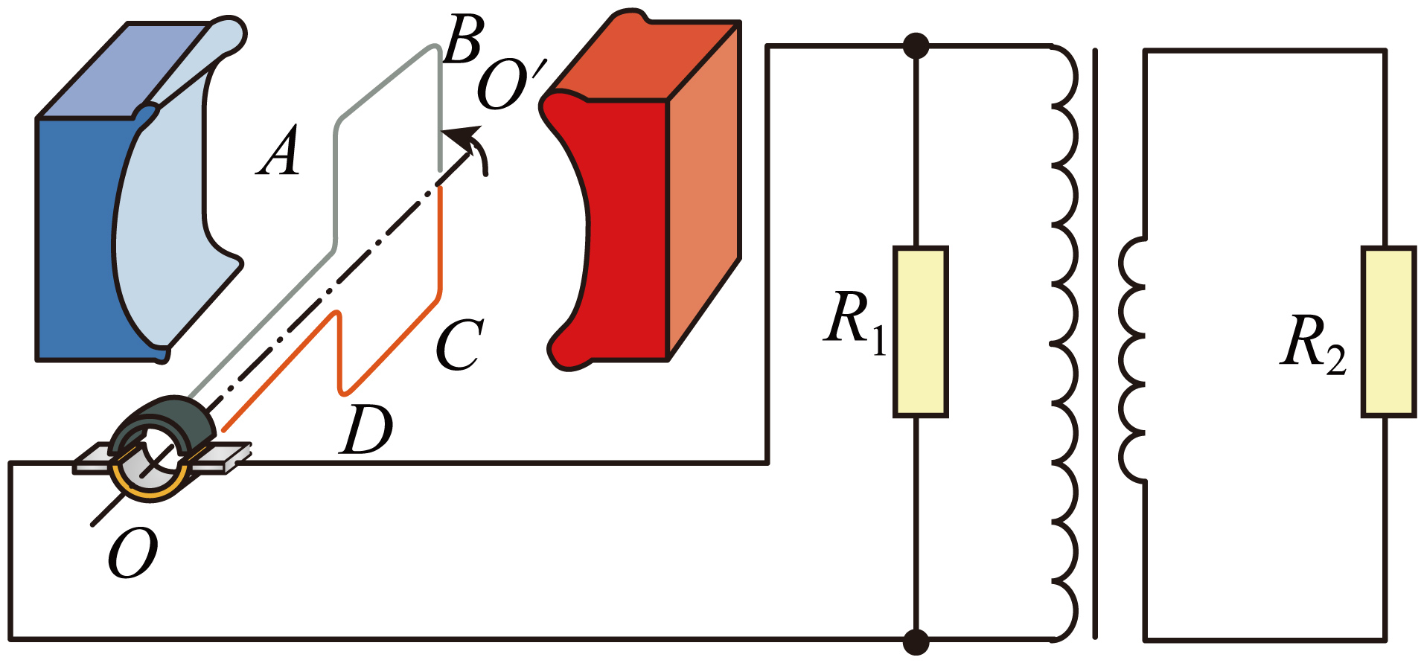
A．图示位置时，线框产生的感应电动势为NBSω
B．通过电阻$$R_{1}$$的是交流电
C．线框转一圈，通过电阻$$R_{1}$$的电量为$$q=\frac{4BS}{R}$$
D．矩形线框的输出功率为$$\frac{5N^{2}B^{2}S^{2}ω^{2}}{9R}$$
【答案】D
【难度】0.65
【知识点】变压器两端电路的动态分析
【详解】A．矩形线框转到图示位置时，通过线框的磁通量最大，但磁通量变化率为0，则此时线框产生的感应电动势为0，故A错误；
B．线框从图示位置开始绕轴$$OO^{′}$$以恒定的角速度ω沿逆时针方向转动，产生交流电，由于线框一端接换向器，通过电阻$$R_{1}$$的是直流电，故B错误；
C．线框转一圈，通过电阻$$R_{1}$$的电量为
$$q=\frac{4NBS}{R}$$
故C错误；
D．矩形线框转动时产生的感应电动势的最大值
$$E_{\text{m}}=NBSω$$
则有效值
$$E=\frac{NBSω}{\sqrt{2}}$$
定值电阻R₁两端的电压等于理想变压器的输入电压，即
$$U_{1}=\frac{NBSω}{\sqrt{2}}$$
消耗的功率为
$$P_{1}=\frac{U_{1}^{2}}{R_{1}}=\frac{N^{2}B^{2}S^{2}ω^{2}}{2R}$$
由理想变压器的工作原理
$$\frac{U_{1}}{U_{2}}=\frac{n_{1}}{n_{2}}$$
可知
$$U_{2}=\frac{n_{2}}{n_{1}}U_{1}=\frac{NBSω}{3\sqrt{2}}$$
定值电阻R₂消耗的功率为
$$P_{2}=\frac{U_{2}^{2}}{R_{2}}=\frac{N^{2}B^{2}S^{2}ω^{2}}{18R}$$
矩形线框的输出功率为
P=P₁+P₂=$$\frac{5N^{2}B^{2}S^{2}ω^{2}}{9R}$$
故D正确。
故选D。
17．图中，单匝矩形线圈abcd在匀强磁场中绕垂直磁场的轴OO′转动。改变线圈的转速，穿过该线圈的磁通量随时间分别按图中图线甲、乙的规律变化。已知线圈的电阻为1.0 Ω，则（ ）
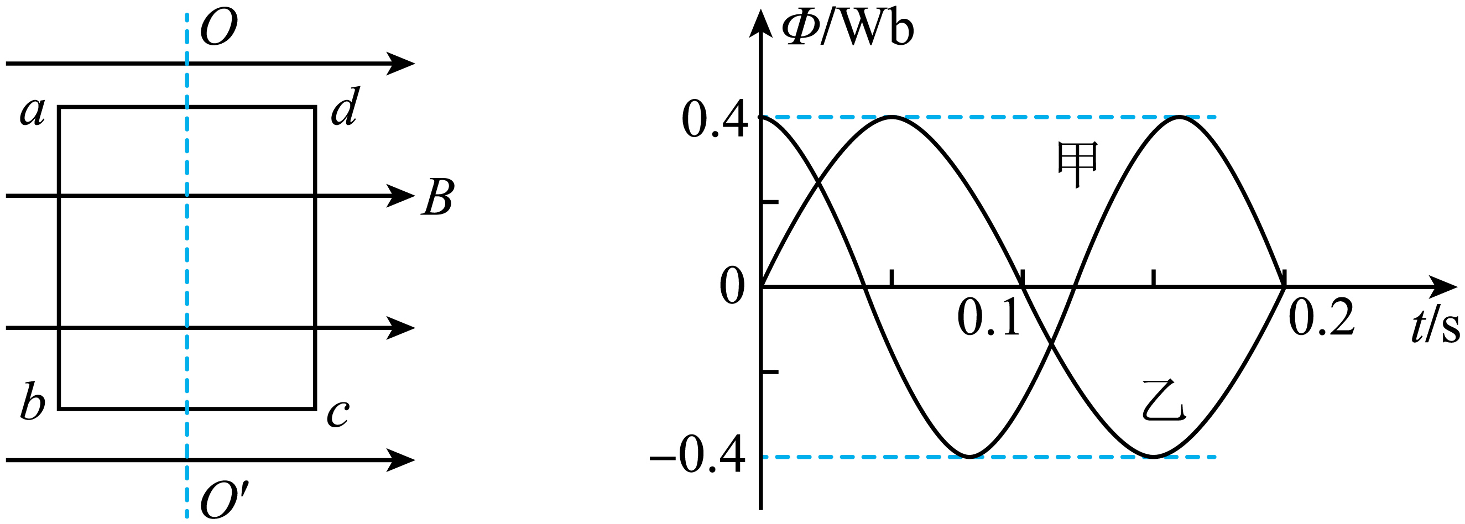
A．图线甲对应线圈在t=0时产生的感应电动势最大
B．图线甲、乙对应的线圈在t=0.2 s时，线圈平面均垂直于磁感线
C．图线甲、乙对应的线圈转速之比为5∶4
D．图线甲对应的线圈中交变电流的峰值为2.5πA
【答案】C
【难度】0.85
【知识点】交变电流的Φ-t图像
【详解】A．在t=0时，$${\text{Φ}}_{甲}$$最大，则产生的感应电动势最小，故A错误；
B．因为在t=0.2 s，
$${\text{Φ}}_{甲}={\text{Φ}}_{乙}=0$$
所以线圈平面均平行于磁感线，故B错误；
C．由图可知图线甲、乙对应的周期之比为
$$T_{甲}:T_{乙}\text{=}4:5$$
而线圈的转速为
$$n=\frac{1}{T}$$
所以图线甲、乙对应的线圈转速之比为
$$n_{甲}:n_{乙}=5:4$$
故C正确；
D．图线甲对应的线圈中交流电压的峰值
$$E_{\text{m}}=BSω=Φ_{\text{m}}ω=0.4×\frac{2π}{0.16}\text{V}=5π\text{V}$$
电流的峰值
$$I_{\text{m}}=\frac{E_{\text{m}}}{R}=5π\text{A}$$
故D错误。
故选C。
18．图1是交流发电机模型示意图．在磁感应强度为B的匀强磁场中，有一矩形线圈abcd可绕线圈平面内垂直于磁感线的轴转动，由线圈引起的导线ae和df分别与两个跟线圈一起绕转动的金属圈环相连接，金属圆环又分别与两个固定的电刷保持滑动接触，这样矩形线圈在转动中就可以保持和外电路电阻R形成闭合电路．图2是线圈的主视图，导线ab和cd分别用它们的横截面来表示．已知ab长度为L₁，bc长度为L₂，线圈以恒定角速度ω逆时针转动．（只考虑单匝线圈）
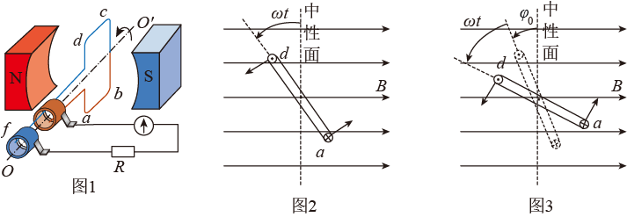
（1）线圈平面处于中性面位置时开始计时，试推导t时刻整个线圈中的感应电动势e₁的表达式；
（2）线圈平面处于与中性面成φ₀夹角位置时开始计时，如图3所示，试写出t时刻整个线圈中的感应电动势e₂的表达式；
（3）若线圈电阻为r，求线圈每转动一周电阻R上产生的焦耳热．（其它电阻均不计）
【答案】（1）$$e_{1}=BL_{1}L_{2}ωsinωt$$（2）$$e_{2}=BL_{1}L_{2}ωsin(ωt+φ_{0})$$
（3）$$πRω{\left(\frac{BL_{1}L_{2}}{R+r}\right)}^{2}$$
【难度】0.65
【知识点】交变电流的峰值
【详解】(1)矩形线圈abcd在磁场中转动时，ab、cd切割磁感线，且转动的半径为r＝$$\frac{L_{2}}{2}$$，转动时ab、cd的线速度v＝ωr＝$$\frac{ωL_{2}}{2}$$，且与磁场方向的夹角为ωt，如图所示．所以整个线圈中的感应电动势e₁＝2BL₁vsin ωt＝BL₁L₂ωsin ωt.
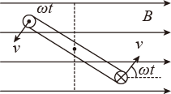
(2)当t＝0时，线圈平面与中性面的夹角为φ₀，则t时刻时，线圈平面与中性面的夹角为ωt＋φ₀.
故此时感应电动势的瞬时值：e₂＝2BL₁vsin(ωt＋φ₀)＝BL₁L₂ωsin(ωt＋φ₀)．
(3)线圈匀速转动时感应电动势的最大值E_{m}＝BL₁L₂ω，故有效值：$$E=\frac{E_{m}}{\sqrt{2}}=\frac{BL_{1}L_{2}ω}{\sqrt{2}}$$
回路中电流的有效值.$$I=\frac{E}{R+r}=\frac{BL_{1}L_{2}ω}{\sqrt{2}(R+r)}$$
根据焦耳定律知转动一周电阻R上的焦耳热为：
$$Q＝I^{2}RT＝{\left[\frac{BL_{1}L_{2}ω}{\sqrt{2}(R+r)}\right]}^{2}⋅R⋅\frac{2π}{ω}=\frac{πωRB^{2}L_{1}^{2}L_{2}^{2}}{{\left(R+r\right)}^{2}}$$.

